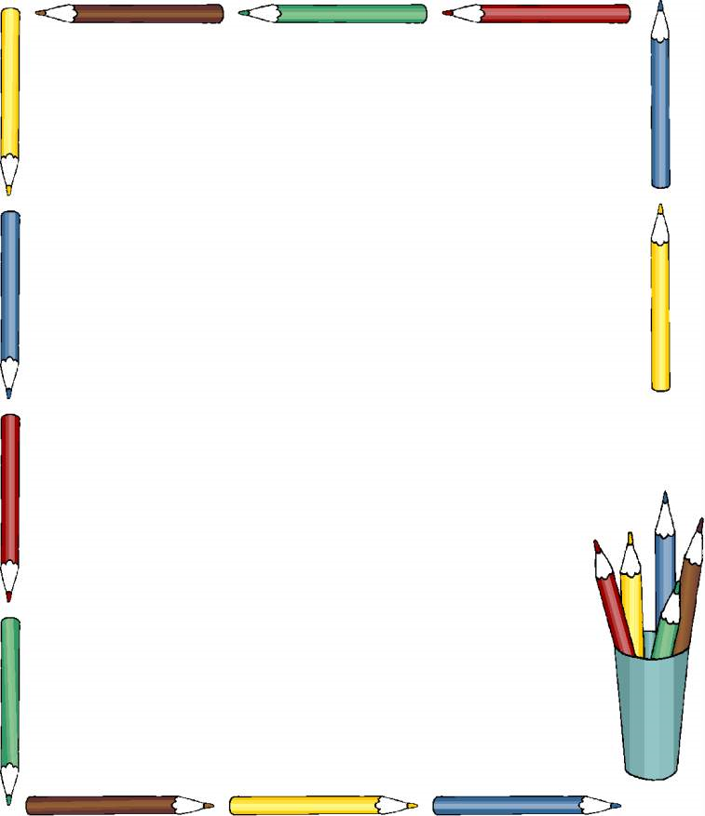
ا

سجل المتابعة

اسم المعلم:_
المادة:-
الفصل الدراسي :-
الصف :_

